微信小程序解析html代码，解决富文本编辑框提交的内容有html标签问题
处理前：
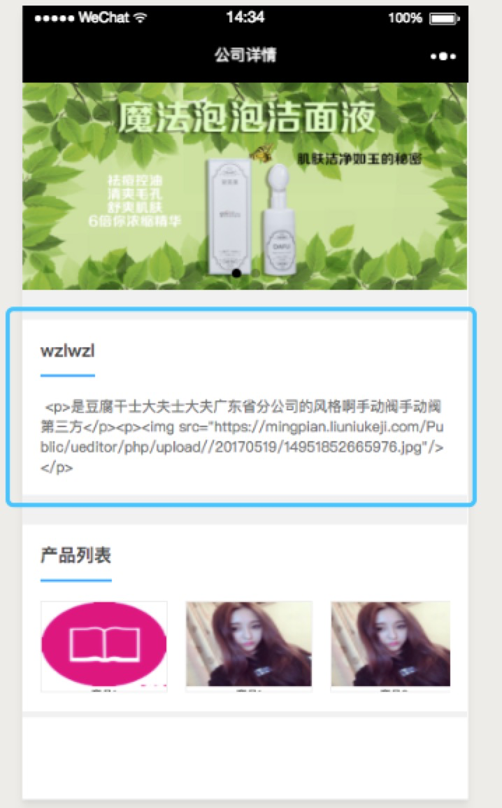

所需文件：
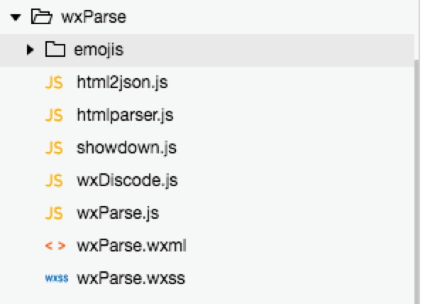
对应页面js文件引入：var WxParse = require('../../wxParse/wxParse.js')
获取数据后，带有html标签的数据做以下处理
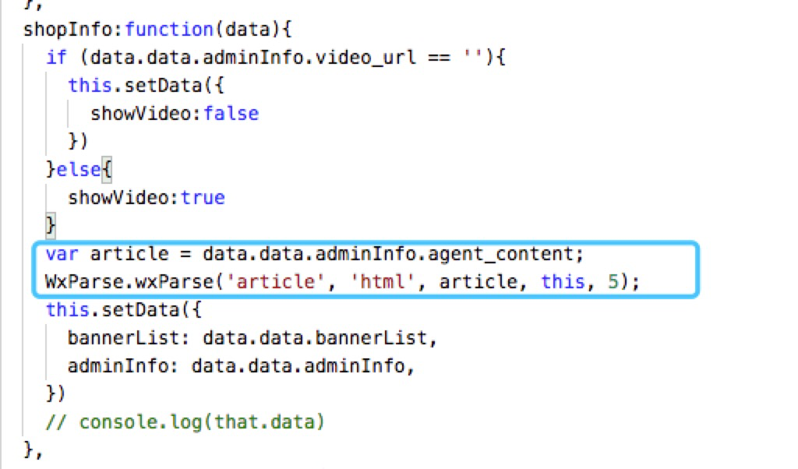
对应页面wxss文件引入：@import"../../wxParse/wxParse.wxss";
对应页面wxml页面引入：<import src="../../wxParse/wxParse.wxml" />
wxml页面内对应效果图的位置引入模版：
<template is="wxParse" data="{{wxParseData:article.nodes}}"/>

最后结果：
